**题 目 中小型网络工程设计**

**中小型网络工程设计与实现**

**摘 要：**本次计算机网络实践，完成了中小型网络工程设计与实现对计算机网络知识进行了系统的复习，实践能力获得了巨大的提升。

中小型网络工程设计与实现中，使用路由器2811、交换机2950、三层交换机2560、服务器Server-PT。在企业中小型网络，通过子网划分，配置路由器、交换机和防火墙，向内外网提供DNS、WWW、FTP、Email服务完成了网络工程的搭建，画出了网络拓扑图，并进行了调试分析。

**关键词**：中小型网络工程；子网划分；网络服务

一、企业中小型网络工程设计与实现

1. 实施背景

为某企业构建一个高性能、安全可靠的网络，并开发一个局域网通信软件。

该企业主要包括三个建筑：行政楼、销售部、生产厂区。中心机房设在行政楼。应当对外提供WWW服务、对内提供文件传输服务、内外均可访问的Email服务。

行政楼上的用户约120人，分成若干部门（假设为5个），不同部门的用户可能处在不同楼层，每一层可能有不同的部门用户。要求部门之间内部可以相互通信，不同部门之间保持一定独立性和信息隔离。

销售部门约150人，分成5个团队。要求不同团队之间保持通信的独立性和隔离性。

生产厂区分成三个车间，每个车间约60个用户。

为了提供安全性，对外提供服务的服务器要用防火墙保护；内部计算机用双层防火墙保护。

2. 需求分析

企业需求包括：子网划分，VLAN配置，DNS、WWW、FTP、Email等网络通信服务。

企业拥有三个建筑，每栋建筑里又有多个部门，部门之间要保持独立性和信息隔离，因此，可以将每个部门划分到一个子网中，为每一个部门设置一个VLAN。由此，结合企业条件，在行政楼，划分5个子网，为各个子网设置对应的VLAN；在销售部门，将5个团队划入5个子网，为每个子网分配一个VLAN；在生产厂区，为3个生产车间划分3个子网，设置对应的VLAN。

企业也需要在服务器上部署DNS、WWW、FTP、Email等网络通信服务，这些服务支撑软件的主要原理如下：

DNS服务：域名系统DNS是互联网使用的命名系统，能够把互联网上的主机名字转换为IP地址，它采用客户/服务器模式，由分布在互联网上的许多域名服务器程序完成域名到IP地址的解析。

WWW服务：万维网WWW是一个分布式的超媒体系统，用超文本链接的方法从互联网上的一个站点访问另一个站点。它采用客户/服务器模式工作，客户程序向WWW服务器程序发出请求，服务器程序向客户程序送回客户所要的万维网文档，WWW客户机与WWW服务器之间的通信采用HTTP协议。

FTP服务：FTP即文件传输协议，它是一种基于TCP的协议，采用客户/服务器模式。FTP服务器进程由一个主进程和若干从属进程组成，主进程负责接受新的请求，从属进程负责处理单个请求。用户可以在FTP服务器中进行文件的上传或下载等操作。

Email服务： 电子邮件（e-mail）服务是通过网络传送信件、资料等电子信息的通信方法，一个电子邮件系统由用户代理、邮件服务器、以及邮件发送协议（如SMTP）和邮件读取协议（如POP3）组成，邮件服务器能同时充当服务器和客户，实现邮件的发送与接收。

3. 概要设计

企业网络拓扑图如图1-1所示：

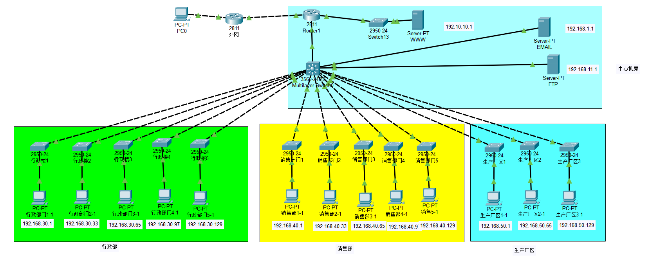

图1-1 企业网络拓扑图

行政楼120人，共5个部门。分成5个VLAN，每个Vlan内部可以互相通信，VLAN间不能相互通信。VLAN 从31到35，每个VLAN分配IP数量30个，掩码为255.255.255.224.

销售部门150人，共5个部门。分成5个VLAN，每个Vlan内部可以互相通信，VLAN间不能相互通信。VLAN 从41到45，每个VLAN分配IP数量30个，掩码为255.255.255.224.

生产中心60人，共3个部门。分成3个VLAN，每个Vlan内部可以互相通信，VLAN间不能相互通信。VLAN 从51到53，每个VLAN分配IP数量60个，掩码为255.255.255.192.

WWW服务器链接路由器，对外网提供服务。

Email服务器接入核心交换机VLAN1，对内对外均提供服务。

FTP服务器接入核心交换机VLAN 11，对内提供服务。

子网规划和VLAN划分情况如下表所示：

**子网规划和VLAN划分情况表**

|  |  |  |  |  |
| --- | --- | --- | --- | --- |
| **部门** | **IP地址** | **VLAN** | **子网掩码** | **网关** |
| 行政部门1 | 192.168.30.1 | 31 | 255.255.255.224 | 192.168.30.30 |
| 行政部门2 | 192.168.30.33 | 32 | 255.255.255.224 | 192.168.30.62 |
| 行政部门3 | 192.168.30.65 | 33 | 255.255.255.224 | 192.168.30.94 |
| 行政部门4 | 192.168.30.97 | 34 | 255.255.255.224 | 192.168.30.126 |
| 行政部门5 | 192.168.30.129 | 35 | 255.255.255.224 | 192.168.30.158 |
| 销售部门1 | 192.168.40.1 | 41 | 255.255.255.224 | 192.168.40.30 |
| 销售部门2 | 192.168.40.33 | 42 | 255.255.255.224 | 192.168.40.62 |
| 销售部门3 | 192.168.40.65 | 43 | 255.255.255.224 | 192.168.40.94 |
| 销售部门4 | 192.168.40.97 | 44 | 255.255.255.224 | 192.168.40.126 |
| 销售部门5 | 192.168.40.129 | 45 | 255.255.255.224 | 192.168.40.158 |
| 生产厂区1 | 192.168.50.1 | 51 | 255.255.255.192 | 192.168.50.62 |
| 生产厂区2 | 192.168.50.65 | 52 | 255.255.255.192 | 192.168.50.126 |
| 生产厂区3 | 192.168.50.129 | 53 | 255.255.255.192 | 192.168.50.190 |
| www服务器 | 192.10.10.1 |  | 255.255.255.0 | 192.10.10.254 |
| EMAIL服务器 | 192.168.1.1 | 1 | 255.255.255.0 | 192.168.1.254 |
| FTP服务器 | 192.168.11.1 | 11 | 255.255.255.0 | 192.168.11.254 |

WWW服务的实现：在服务器中开启HTTP和DNS服务，关闭其余所有服务，配置如图1-2所示：

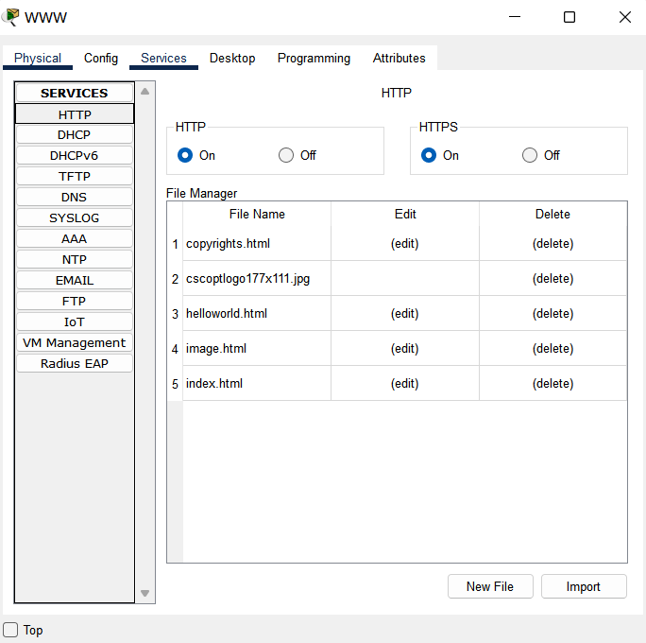 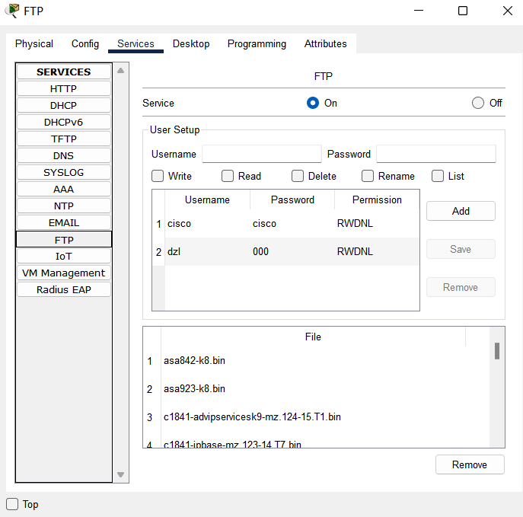

图1-2 WWW服务器配置图 图1-3 FTP服务器配置图

FTP服务的实现：在FTP服务器中，开启HTTP服务和FTP服务，关闭其余所有服务，在FTP服务器中添加用户和密码，并设置用户权限，最终配置如图1-3。

DNS服务：在DNS服务器中，仅开启HTTP服务和DNS服务，关闭其余所有服务，并添加一个主机名称，其IP地址设为DNS服务器自身，如图1-4所示。

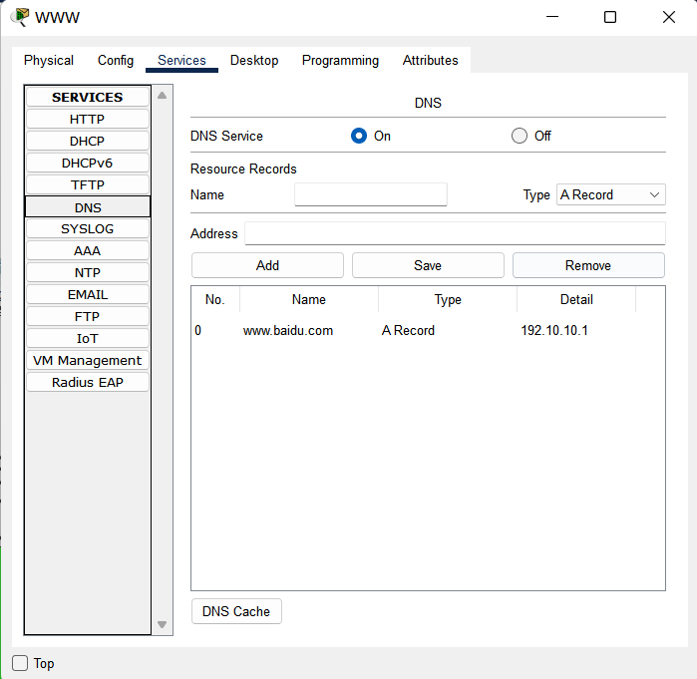 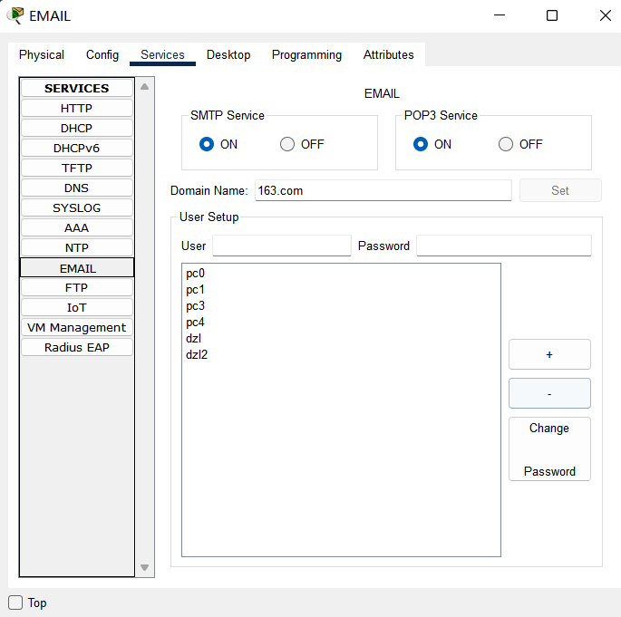

图1-4 DNS服务器配置图 图1-5 EMAIL服务器配置图

Email服务的实现：在Email服务器中，仅开启HTTP服务和EMAIL服务，设置邮箱服务器的域名，添加用户，再回到DNS服务器中，为Email服务器配置域名和地址，DNS服务器和Email服务器的配置如图1-5所示：

4. 详细设计

交换机和路由器配置文件的清单如下：

（1）核心交换机：

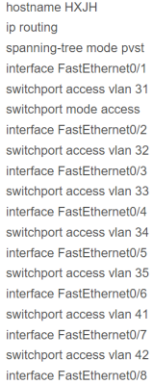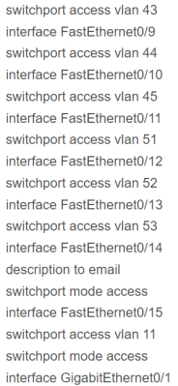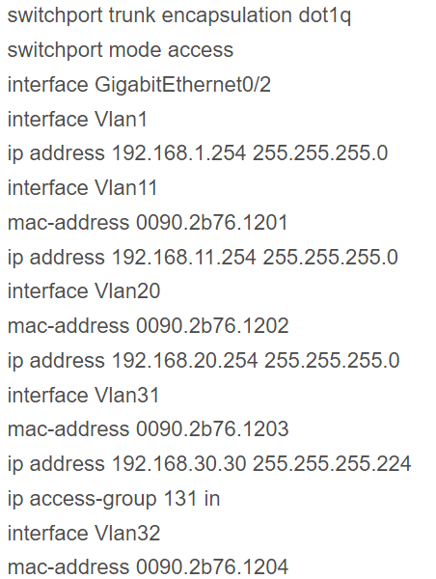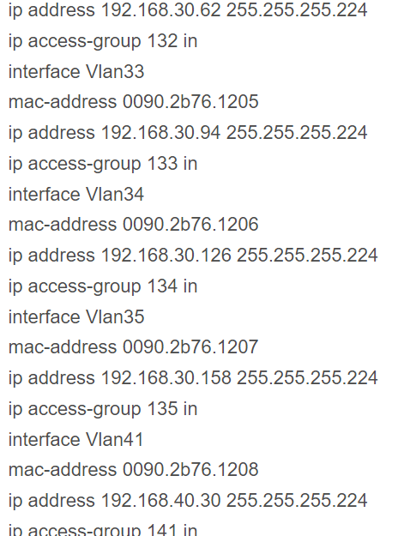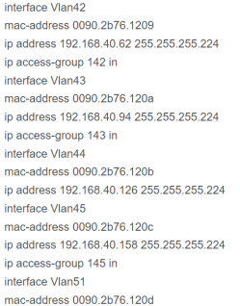

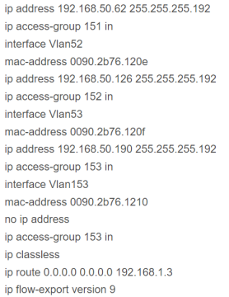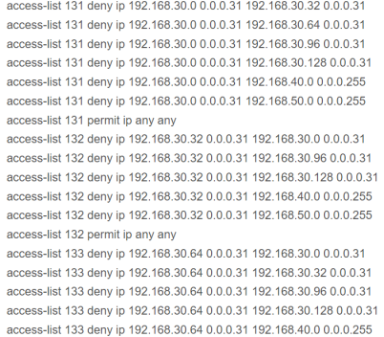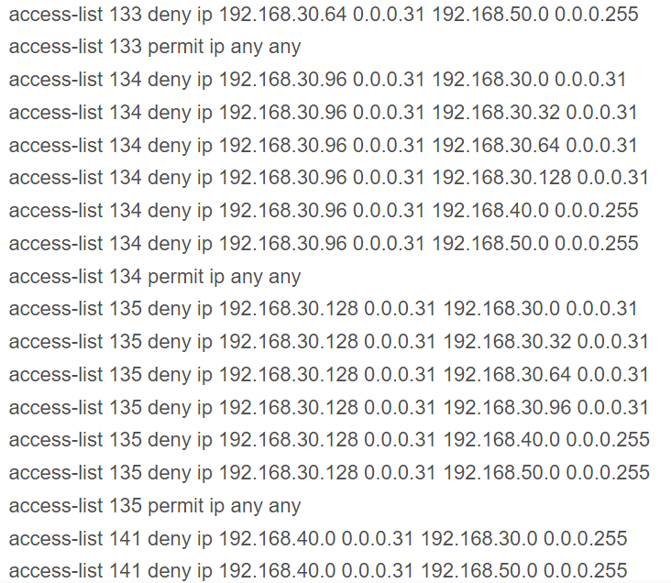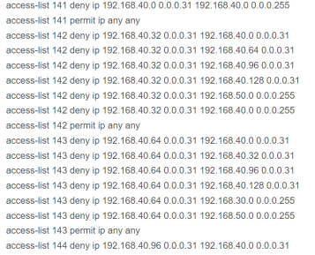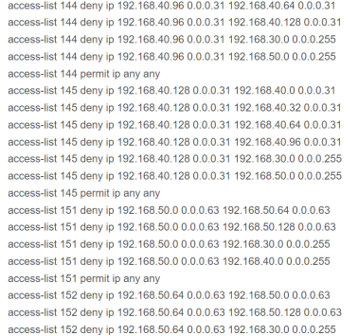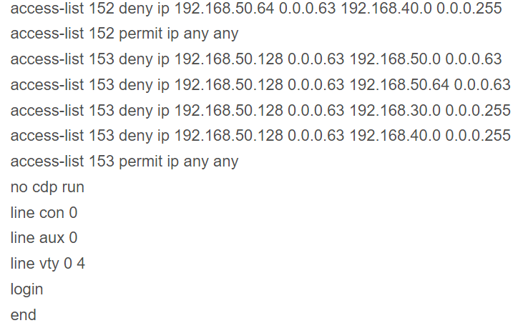

图1-6 核心交换机配置清单

路由器0和外网路由器：

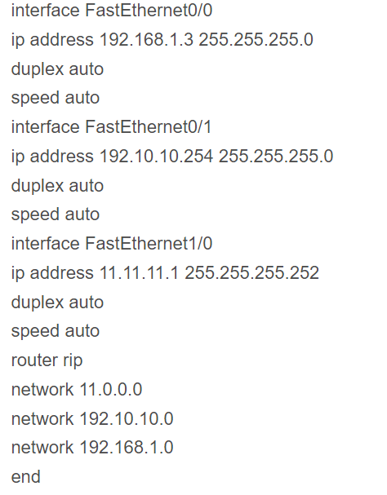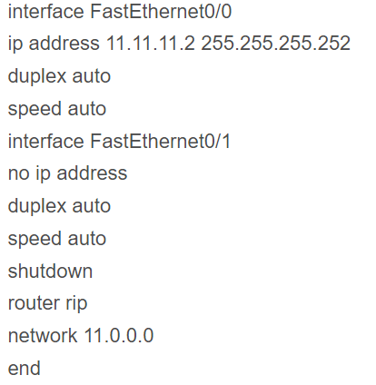

图1-7 路由器0和外网路由器配置清单

1. 调试分析

测试内网中不同部门的连通性：

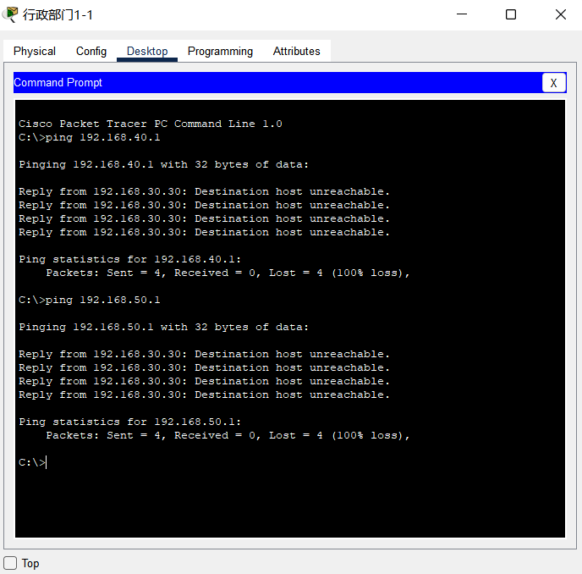

图1-8连通性测试结果

外网计算机和内网计算机对Email服务的访问测试结果

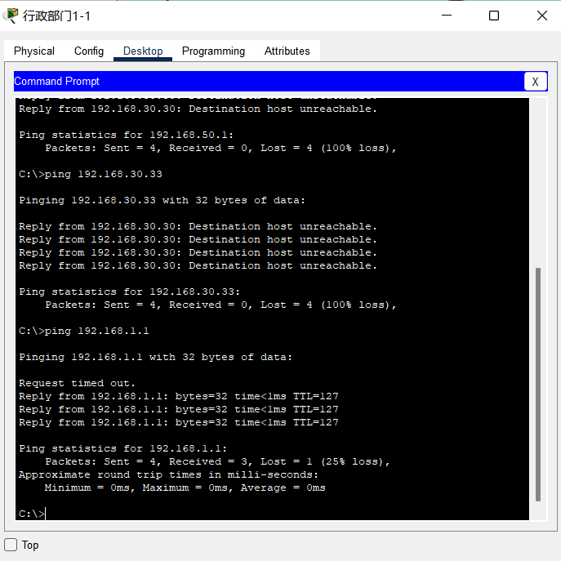 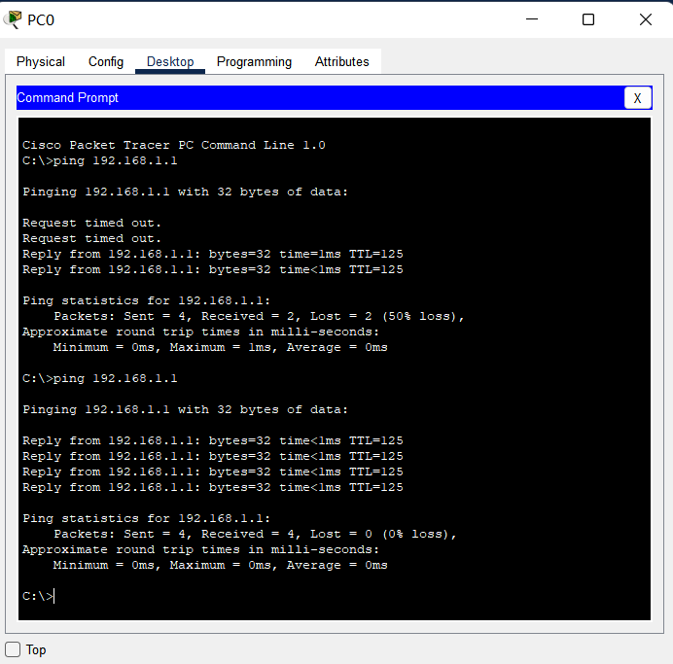

图1-9 内网计算机测试结果 图1-10 外网计算机测试结果

外网计算机和内网计算机对FTP服务的访问测试结果：

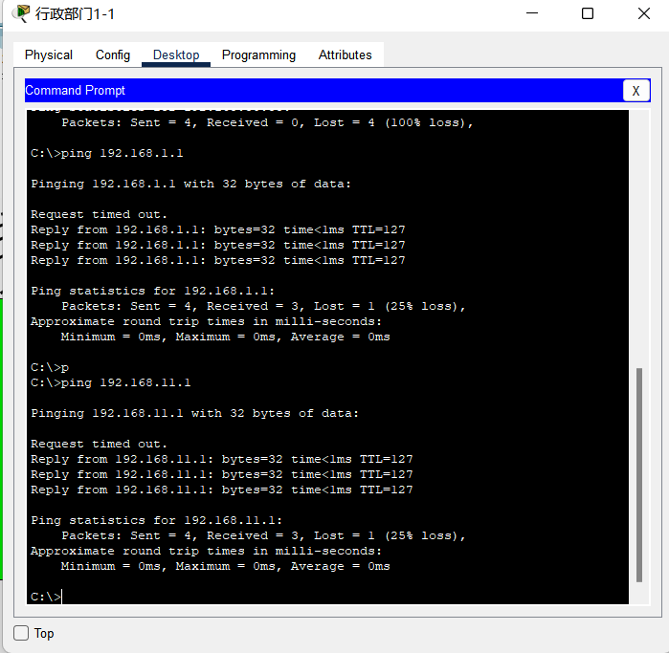 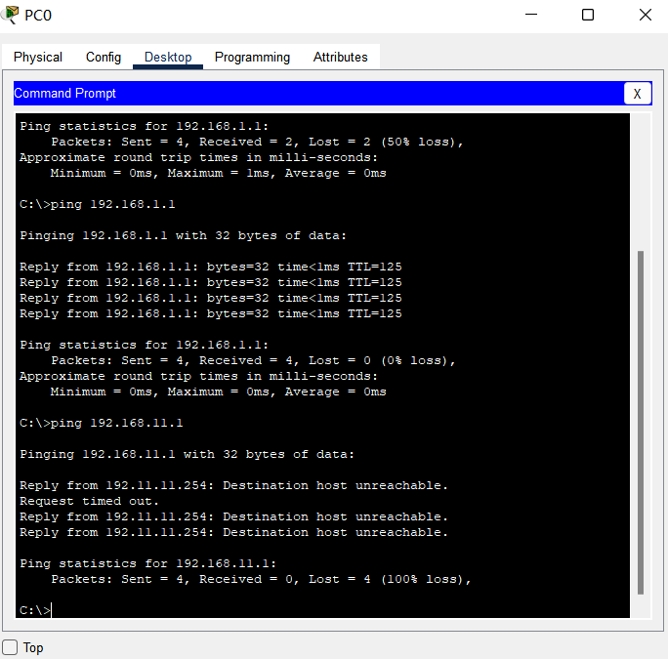

图1-11 内网计算机测试结果 图1-12 外网计算机测试结果

外网计算机和内网计算机对WWW服务的访问测试结果：

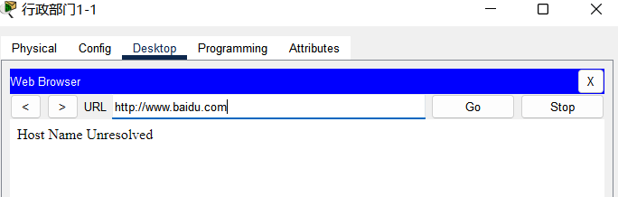 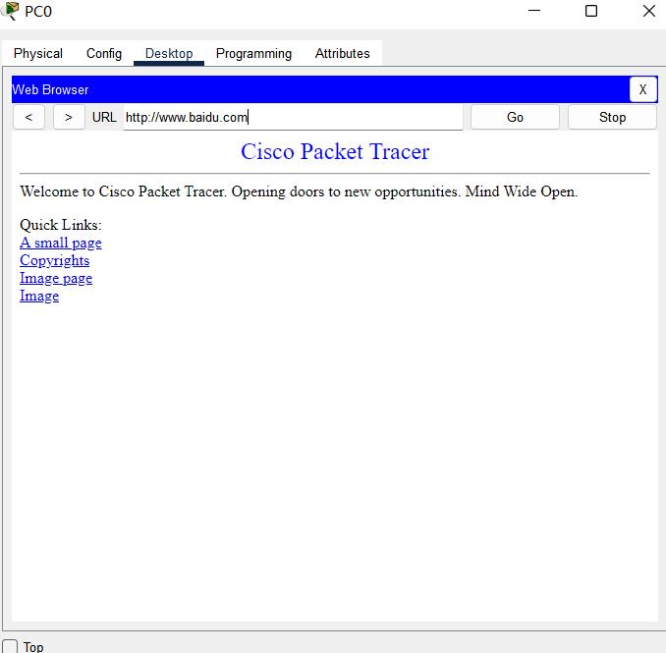

图1-13 内网计算机测试结果 图1-14 外网计算机测试结果

外网计算机和内网计算机对FTP服务的访问测试结果：

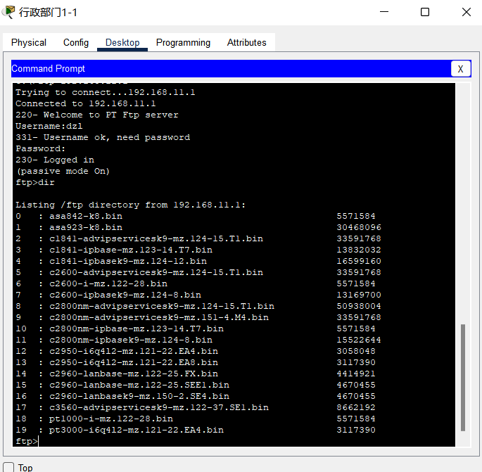 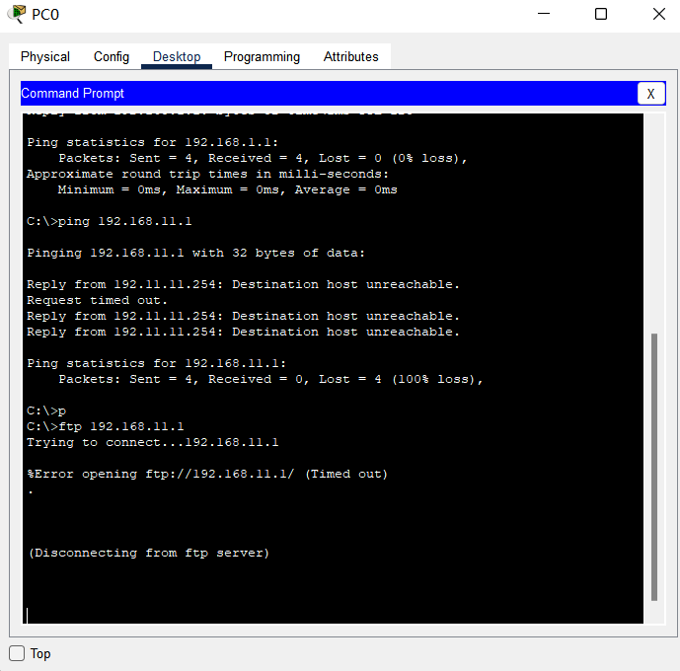

图1-15 内网计算机测试结果 图1-16 外网计算机测试结果

外网计算机和内网计算机对Email服务的访问测试结果：

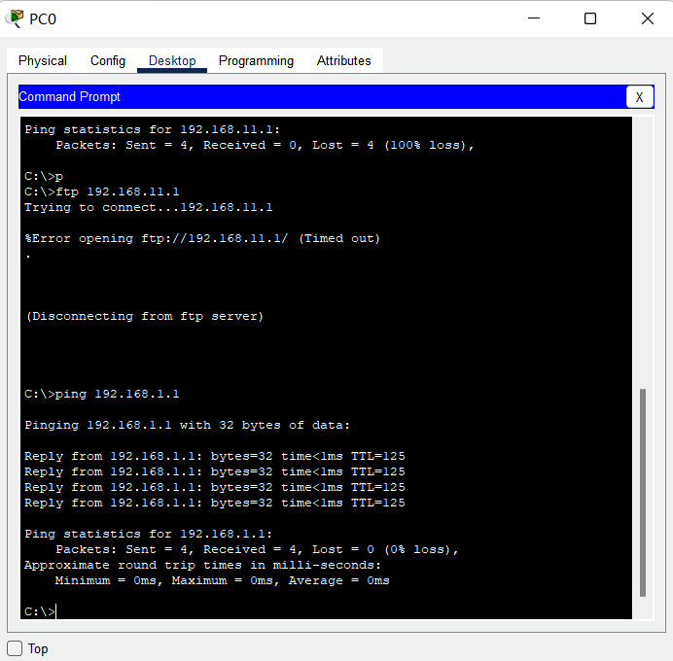 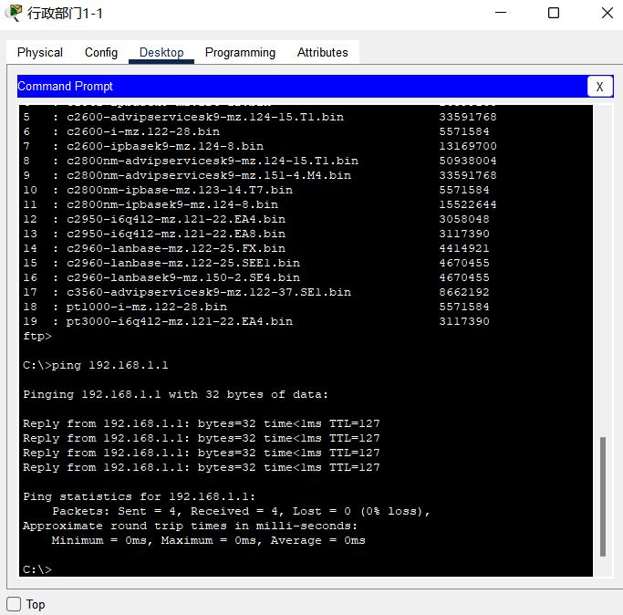

图1-17 内网计算机测试结果 图1-18 外网计算机测试结果

PC机互相发送邮件：

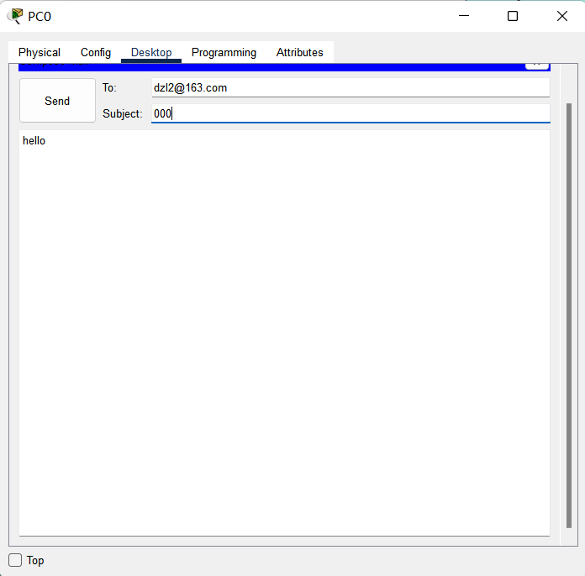 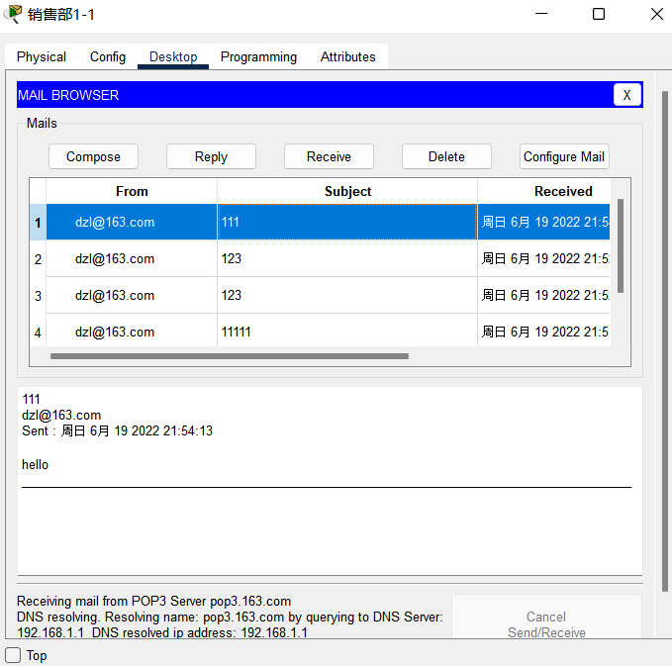

图1-19 外网计算机发送的邮件 图1-20 内网计算机接受邮件

从以上的调试结果可以看出，设计的网络能做到仅对外提供WWW服务，仅对内提供FTP服务，同时对内外提供Email服务，不同部门之间是不连通的，符合不同部门之间保持通信独立性和隔离性的要求。

**参考文献：**

[1] 刘广珠．《高中生考试焦虑成因分析》．陕西师大学报（哲社版）．1995．24（1）：161-164．

[2] 郑 霖 柴宗新 郑远昌等．《四川省地理》．四川科学技术出版社．1994．108-111．

[3] 夏敬华．《企业流程管理中的常见问题》．

http://www.amteam.org/docs/bpwebsite.asp．2003年5月20日访问

[4] [美]约瑟．H．多尔著,张林升等译．《教育新理念》教育科学出版社．1998．78.

[5] Jin Long,Lou Ying,Lin Zhenshan．Comparison of long-term forecasting of June-August rainfall over Changjiang-Huaihe valley［J］．Adv Atmos Sci．1997．14(1):87-92．